**אוניברסיטת בן גוריון**

**הפקולטה למדעי ההנדסה**

**המחלקה להנדסת מכונות**

**תרגיל בית**

**מערכות מכטרוניות**

שמות הסטודנטים:

נעם חסון 204355556

רוני לוין 304865199

שם המרצה: פרופ' שי ארוגטי

סיון תש"פ יוני 2020

# מידול תהליך

בפרויקט שלנו בחרנו לבקר מערכת עם מטוטלת, קפיץ ומרסן. מיקום הסמך C הוא רחוק מאוד מהמטוטלת כך שניתן להניח שינוי קטן ואף זניח באוריינטציה של הקטע BC.

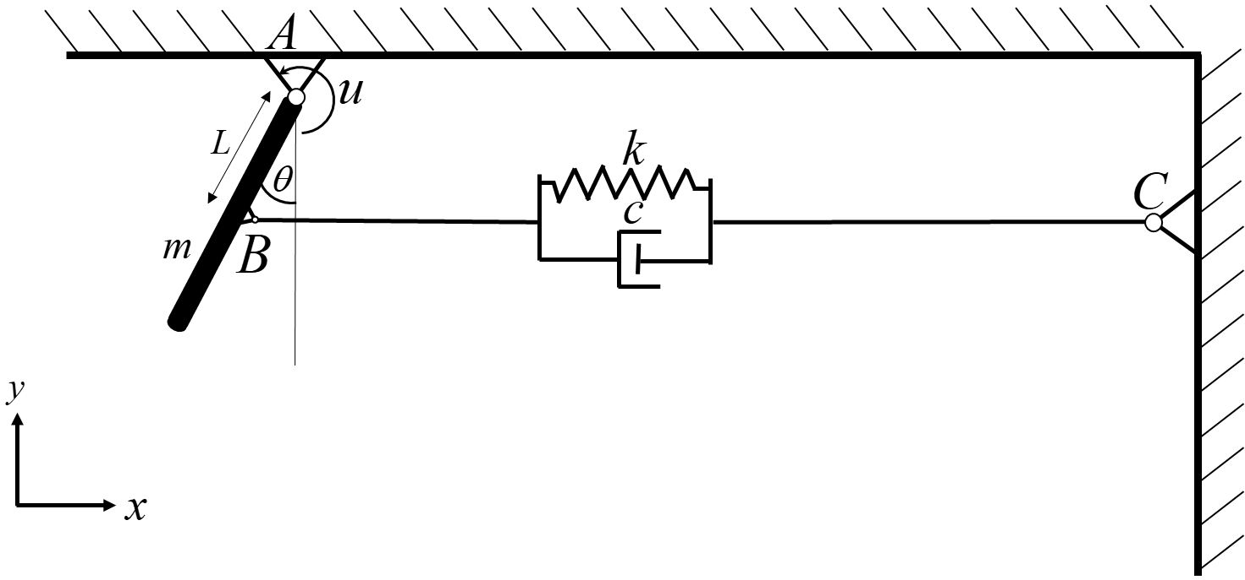

איור ‑: Plant

ננסח את משוואות התנועה של המטוטלת בהשפעת כוח המשיכה, קפיץ ומרסן כפי שמוצג באיור ‎1‑1.

נביט בכוחות המופעלים על המטוטלת:

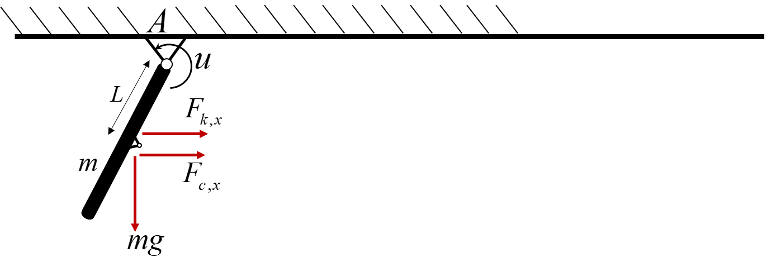

איור ‑: הכוחות הפועלים על המטוטלת

נתון כי נקודה C ממוקמת במרחק גדול מאוד מהמטוטלת כלומר:



ולכן כוחות הקפיץ והמרסן מופעלים בקירוב טוב בכיוון x בלבד. בנוסף הקפיץ מוגדר להיות במצב רפוי כאשר הזווית שווה ל 0.

משוואת המומנטים בנקודה A היא כלהלן:



הכוחות הפועלים ע"י הקפיץ והמרסן הם:



נציב זאת למשוואה: ונקבל את משוואת התנועה של המטוטלת:



# בקר אדפטיבי

## תכנון בקר אדפטיבי:

נרצה לבקר את הזווית  ע"י הפעלת מומנט  בסמך A. נצמצם את משוואת התנועה ע"י הגדרת המקדמים של הפונקציות הלא לינאריות ונניח בתור התחלה שהם ידועים:



ובצורה מצומצמת:





הינו אות יחוס גזיר שניתן למערכת. שגיאת העקיבה מוגדרת כ:



נגדיר את פרמטר כך:



ואת המשתנה z:



ניתן לבטא את z(t) גם כך:



כעת נניח אות בקרה מהצורה הבאה:



נשים לב ש  הוא רכיב מסוג feedback linearization ובתוך ביטי ה  מצוי רכיב הfeed forward . האיבר  מהווה feedback לשגיאה.

ובמקרה שלנו:



נציב את אות הבקרה למשוואת התנועה ונקבל:



ונשים לב כי :



כך שנקבל:



מתקבלת מערכת לינארית מסדר ראשון בה משתנה המצב הוא z.

כלומר, כאשר הקבועים ידועים מראש, ניתן להחליף משתנים כך שהמערכת מיוצגת כמערכת מסדר ראשון מסוג SPR עבור הדינמיקה של z.J,K הינם חיוביים כך שמובטחים לנו קטבים בחצי המישור השמאלי כך שהמערכת יציבה ושואפת ל-0 כאשר .

בפועל אין אנו יודעים את הפרמטרים  של המערכת בוודאות, ולכן נרצה לשערך אותם עם הפרמטרים . במצב זה חוק הבקרה יראה כך:



נגדיר את שגיאת השערוך של הפרמטרים הנ"ל כך:



נציב את חוק הבקרה במשוואת התנועה *ונקבל את המערכת בחוג סגור:*



נזכיר שניתן לייצג את z גם בצורה הבאה:



נציב את משוואה במשוואת החוג הסגור:



ניתן להחשיב את אגף ימין ככניסה למערכת מסדר ראשון עם משתנה מצב z. המערכת היא מסוג SPR ולכן התהליך יציב.

כדי לתכנן את חוק האדפטציה, נשמש בתכונה של מערכות מסוג SPR:



כאשר במקרה שלנו מתקבל



בדרך כלל מראים התכנסות של הפרמטר e(t) ל-0, במקרה שלנו מראים התכנסות ל-0 של z(t) שמהווה כניסה למערכת לינארית יציבה מסדר ראשון בה משתנה המצב הוא e(t), כך שגם הוא יתכנס ל-0. הסימן של הביטוי  ידוע (חיובי). עבור מערכת SPR ניתן לשערך פרמטרים ע"י חוק האדפטציה הבא:



## הוכחת התכנסות

נציע פונקציית ליאפונוב מועמדת מהצורה:



ולפי המערכת שלנו, ובהינתן מומנט אינרציה חיובי:



ניתן לראות שפונקציית הליאפונוב המועמדת מוגדרת חיובית. כעת נרצה להראות שהנגזרת שלה חצי שלילית.



נציב את המשתנים לפי חוק האדפטציה:



כזכור, במקרה האדפטיבי התקבלה המערכת הבאה בחוג הסגור:



ובמקרה שלנו:



נציב זאת במשוואה ונקבל:





הראינו כי לפונקצית לאפונוב שבחרנו קיים חסם תחתון, בנוסף הראינו כי הנגזרת שלה שלילית תמיד. ובעזרת הלמה של ברבלט ניתן לומר כי המערכת יציבה ומתכנסת לנקודת שווי המשקל.

## הכנת סימולציה בSimulink לבקר האדפטיבי

בעזרת תוכנת Simulink הוכנה סימולציה המתארת את המערכת הלא לינארית עם הבקר האדפטיבי.

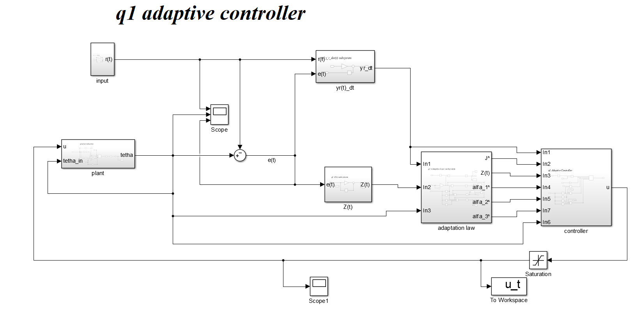

איור ‑:חוג הבקרה

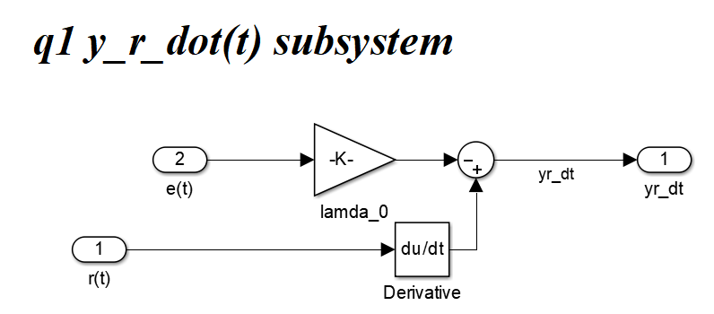

איור ‑: חישוב פרמטר

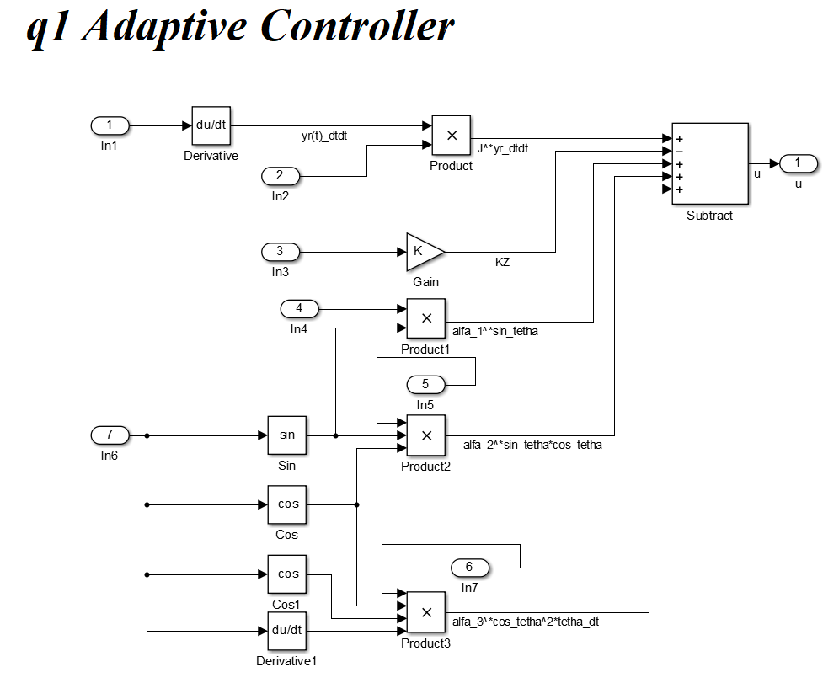

איור ‑:בקר אדפטיבי

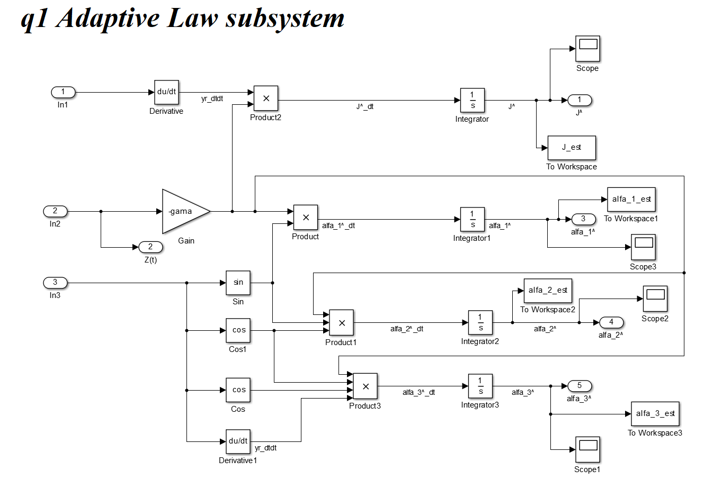

איור ‑: חוק אדפטציה



איור ‑: חישוב פרמטר z

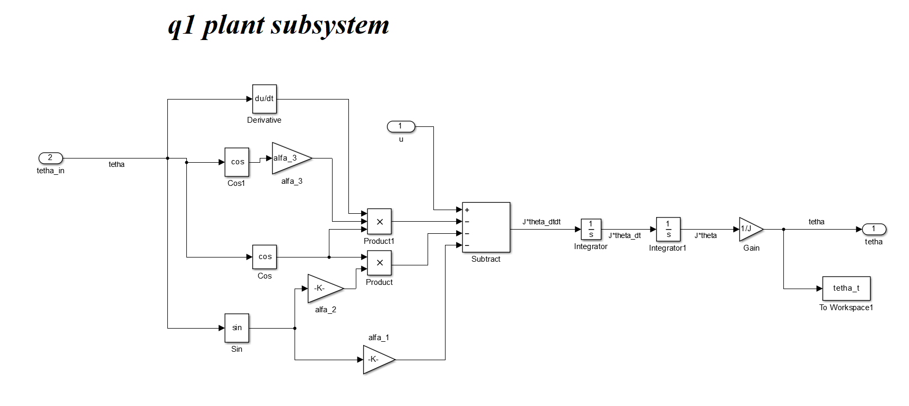

איור ‑: Plant לא לינארי

## תוצאות הסימולציה

בוצעה סימולציה של המערכת בחוג סגור עם הבקר האדפטיבי. אות היחוס שבחרנו להזין למערכת הוא :



תוצאות הסימולציה הם כלהלן:

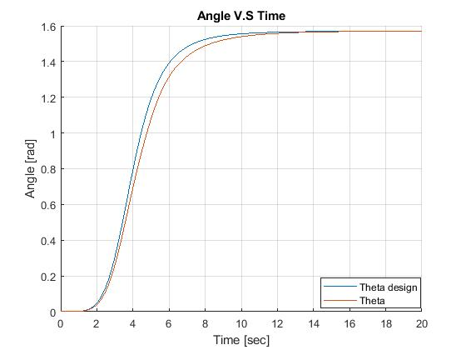

איור ‑: תגובת מערכת היחוס והמערכת בחוג סגור לכניסת מדרגה

Theta design הוא אות היחוס וtheta הוא מיקום המערכת המבוקרת. ניתן לראות שהמערכת המבוקרת אכן עוקבת אחרי אות היחוס באופן טוב. השגיאה לאורך הזמן בין מערכת היחוס למערכת המבוקרת מוצגת באיור הבא:

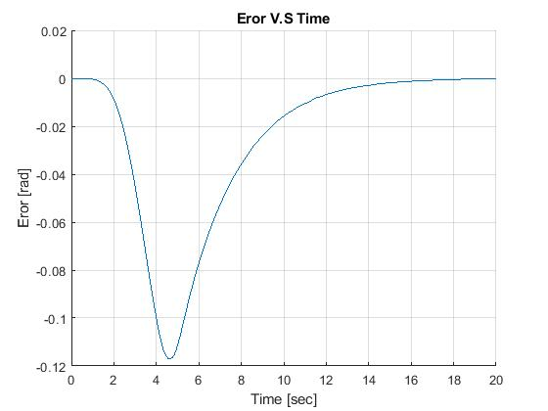

איור ‑: שגיאת העקיבה של המערכת בחוג סגור אחר מערכת היחוס

ניתן לראות כי השגיאה המקסימלית היא בגודל .

נביט כעת בפרמטר z לאורך הזמן:

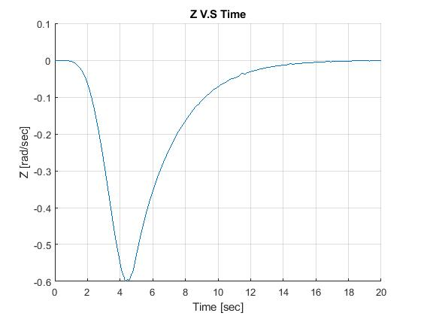

איור ‑: פרמטר z לאורך הזמן

כזכור מצאנו כי הנגזרת של פונקצית ליאפונב הנבחרת היא:



ניתן לראות שהמערכת מגיעה לעקיבה "מושלמת" לאחר כ 16 שניות, באותו זמן ניתן לראות כי פרמטר z התייצב אף הוא על הערך 0. ניתן להבין כי כאשר המערכת מתייצבת, פונקצית ליאפונוב שהגדרנו עבורה מגיעה לנקודת מינימום, וזאת על אף שהחוג הפתוח של המערכת אינו מצוי בנקודת שווי משקל באותה העת. נביט כעת בפרמטרים , אשר שוערכו לאורך הזמן ע"י הבקר:

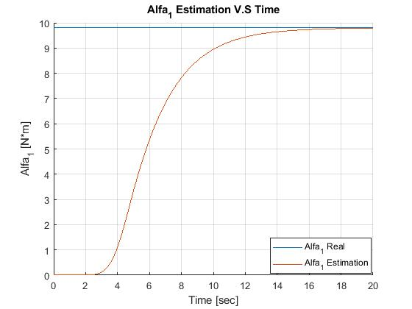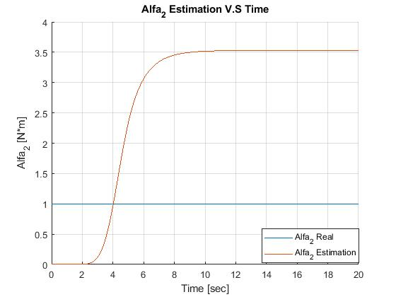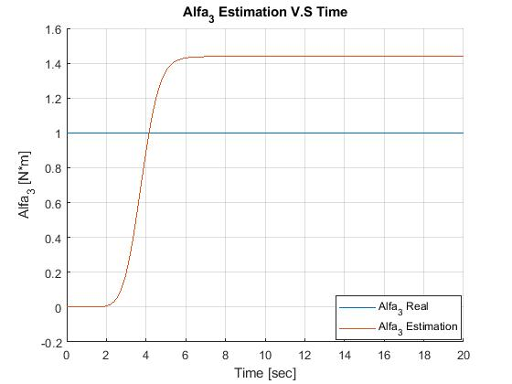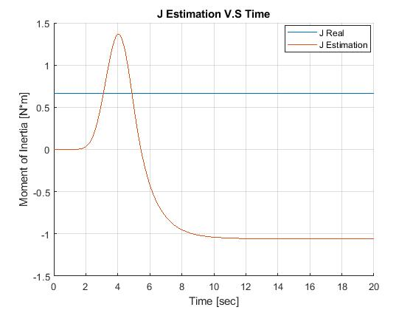

איור ‑: שיערוך הפרמטרים ע"י חוק האדפטציה

מעניין מאוד לראות שרק הפרמטר שוערך במדויק לאחר התייצבות המערכת. כזכור  כלומר זוהי השפעת כוח הכבידה על המטוטלת. המצב היציב של המערכת הוא ב **ובמצב זה הכוח היחידי שמופעל על המערכת הוא כוח המשיכה,** ניתן להיעזר באיור ‎2‑11 כדי לראות זאת. מכיוון שהמומנט היחידי שפועל על המטוטלת הוא המומנט הנוצר מכוח המשיכה (שאר המומנטים החיצוניים מתאפסים) הבקר מצליח לשערך במדויק את מומנט זה. בנוסף ניתן לראות מחוק האדפטציה *שכאשר זווית המטוטלת היא 90 מעלות חוקי האדפטציה עבור  מתאפסים.*

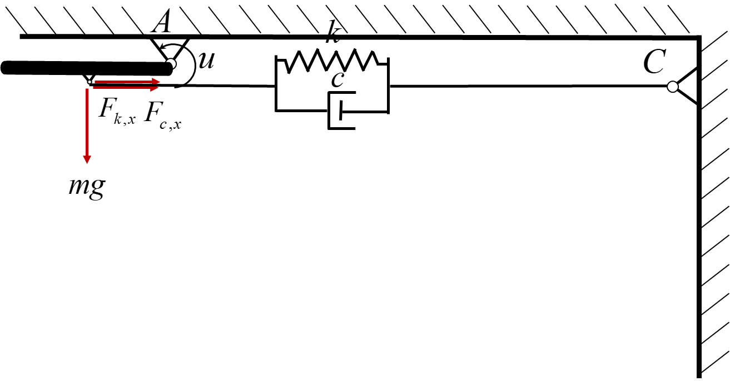

איור ‑:המערכת במצב שווי משקל

# בקר אדפטיבי מסוג RBF

כדי להפעיל את הסימולציה של פרק זה יש לפתוח את תקיית q3_adaptive_controller_base_on_rbf ולהפעל את הקובץ הבא q3_rbf_adaptive_controller_wsx.m

## הצגת בקר מסוג RBF

נשנה את צורת המערכת לצורה הבאה:



כאשר היא מסת המטוטלת ו-



כעת נממש בקר מסוג RBF על המטוטלת. אות הבקרה יהיה מהצורה של בקר אדפטיבי בדומה לזה שהוצג בסעיף2:



כאשר



בהנחה שיודעים את הפונקציה  ואת הפרמטר , שגיאת העקיבה תתנהג לפי המודל:



בפועל אין אנו יכולים לדעת במדויק את ואת  ולכן נשערך אותם. את נשערך בעזרת המשתנה  בגישה האדפטיבית שבסעיף 2, ואת  נשערך בעזרת רשת נוירונים. היתרון בשימוש ברשת נוירונים הוא שלא חייבים לדעת את הצורה הכללית של  על מנת לשערך אותה.

רשת הנוירונים בה נשתמש היא רשת מסוג RBF מהצורה 2-5-1 כאשר הכניסות אליה הן הזווית והמהירות הזוויתית של המטוטלת והיציאה היא המומט השקול שמופעל ע"י הסביבה על המטוטלת.

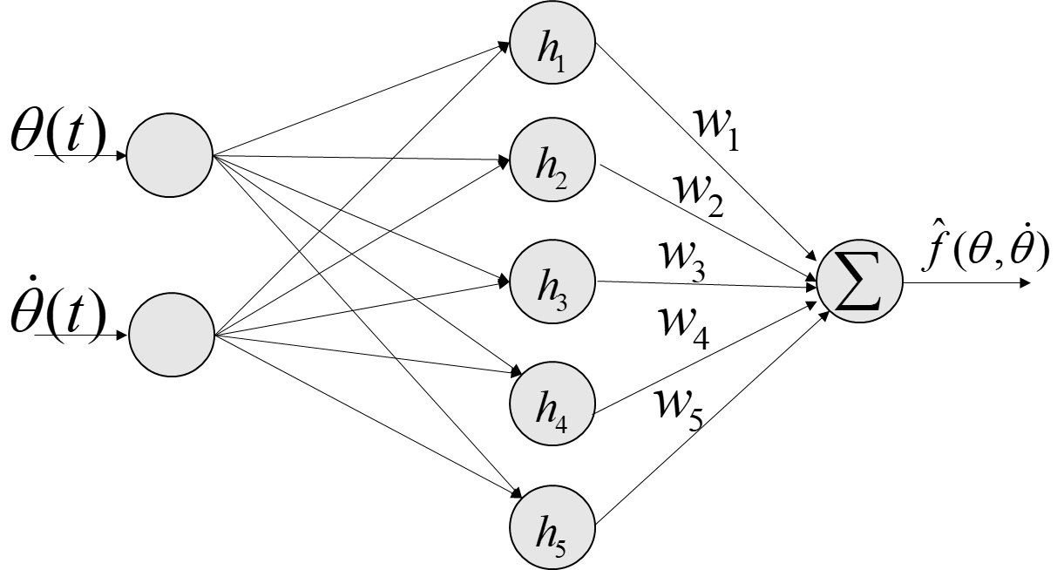

איור ‑: רשת נוירונים מסוג RBF לשערוך

פונקציות האקטיבציה, כיאה לרשת RBF הינן:



ברשת RBF בה אנו נשתמש הפרמטרים של הגאוסאנים נשארים קבועים בזמן ולכן נדרוש כי הם יכסו את מרחב העבודה של המטוטלת בצורה טובה (כלומר את תחום המהירויות והמיקומים שצפויים להיות למטוטלת). טווח התנועה הזויתית של המטוטלת הוא  ומתוך ניסויים התגלה כי טווח המהירויות שלה חסום בתחום. מרכזי הגאוסאנים נבחרו בטווחים אלה ונשארו קבועים לאורך הזמן. הפונקציה תשוערך ע"י קומבינציה לינארית של פונקציות הגאוסיאן בעזרת המשקלים כך:



כמובן גם לאחר שמאמנים את הרשת היטב, השערוך של  אינו מושלם וקיים איבר שגיאה:



המשקלים  יסומנו ב ויחושבו בזמן פעולת הבקר אשר "ילמד" אותם תוך כדי פעולתו בעזרת חוק אדפטציה.

באות הבקרה, נחליף את הביטוי ברשת נוירונים ואת בביטוי המשוערך . 



וכעת מודל העקיבה בחוג סגור הוא:



נסמן

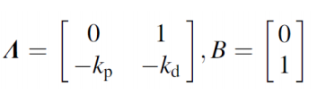

וניתן להביע את מודל שגיאת העקיבה בחוג סגור כך:



נגדיר את ווקטור המשקלים האופטימלי של הרשת ע"י



שגיאת הקירוב תתקבל מההפרש בין ההאמיתי וההמשוערך ע"י המשקלים האופטימליים.



יחד עם הקירוב ניתן להביע את דינמיקת השגיאה כ:

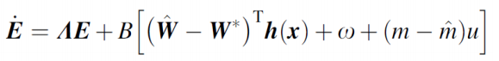

## הוכחת היציבות לפי ליאפונוב והגדרת חוק האדפטציה

נרצה להראות כי החוג הסגור של המערכת הוא יציב. נבחר פונקצית ליאפונוב מועמדת מהצורה:

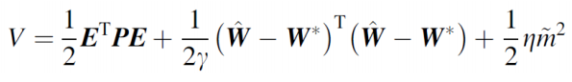

כאשר היא הפתרון החיובי למשוואת ליאפונוב, עבור  מטריצה המוגדרת חיובית אשר נבחרת ע"י מתכנן הבקר.



נגזור את פונקצית ליאפונוב ונקבל:



נבחר את חוק האדפטציה כך שיאפס איברים לא שליליים בנגזרת של פונקנצית ליאפונוב:



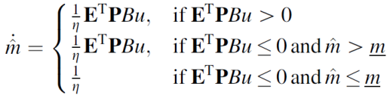

חוק האדפטציה של m יגרום לאיבר הימני בנגזרת של פונקציית ליאפונוב להיות שווה ל0 או שלילי. נשים לב כי ל יש ערך מינימלי . כאשר מקבל ערך הנמוך מערכו המינימלי הוא יעלה בהדרגה לאורך הזמן (במצב זה האיבר הימני בנגזרת של פונקציית ליאפונוב יהיה שלילי). בנוסף ישנה חשיבות רבה לבחירת הערך  מכיוון ש  נמצא במכנה של חוק הבקרה, אם ערך זה ישאף לאפס אותות הבקרה ישאפו לאינסוף והמערכת תתבדר.

ע"י הצבה של שתי חוקי האדפטציה בנגזרת של ליאפונוב נקבל:

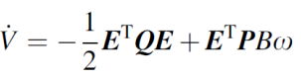

וזה יבטיח התכנסות אל הסביבה

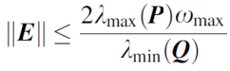

כלומר ההתכנסות שניתן להבטיח תהיה לסביבה יותר ויותר קטנה כתלות בטיב השערוך של הפונקציה  .

## סימולציה של בקר RBF

בפרק זה נציג את חוג הבקרה כפי שמודל באמצעות תוכנת Simulink, תוך שימוש בפונקציות matlab.

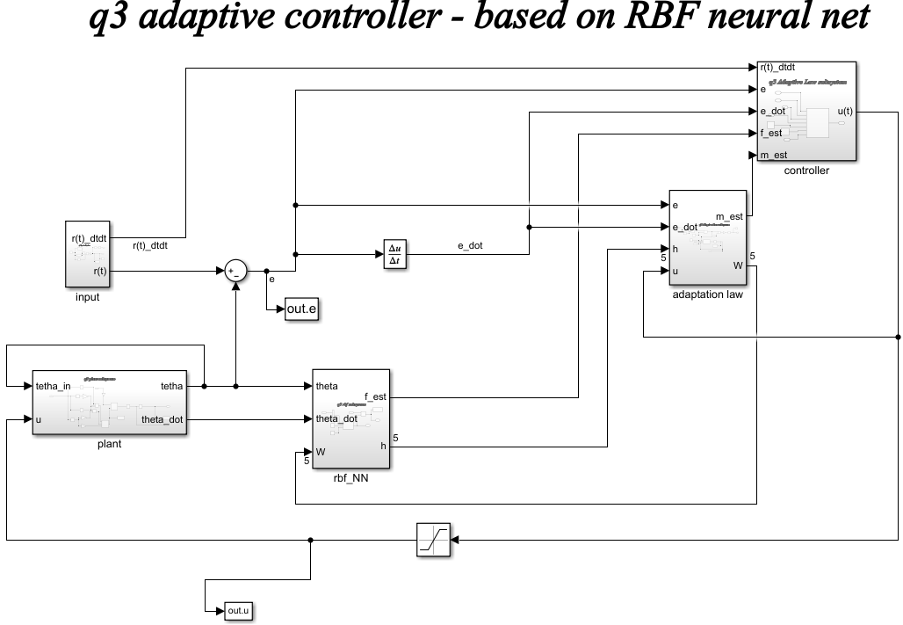

איור ‑:חוג הבקרה לבקר הRBF

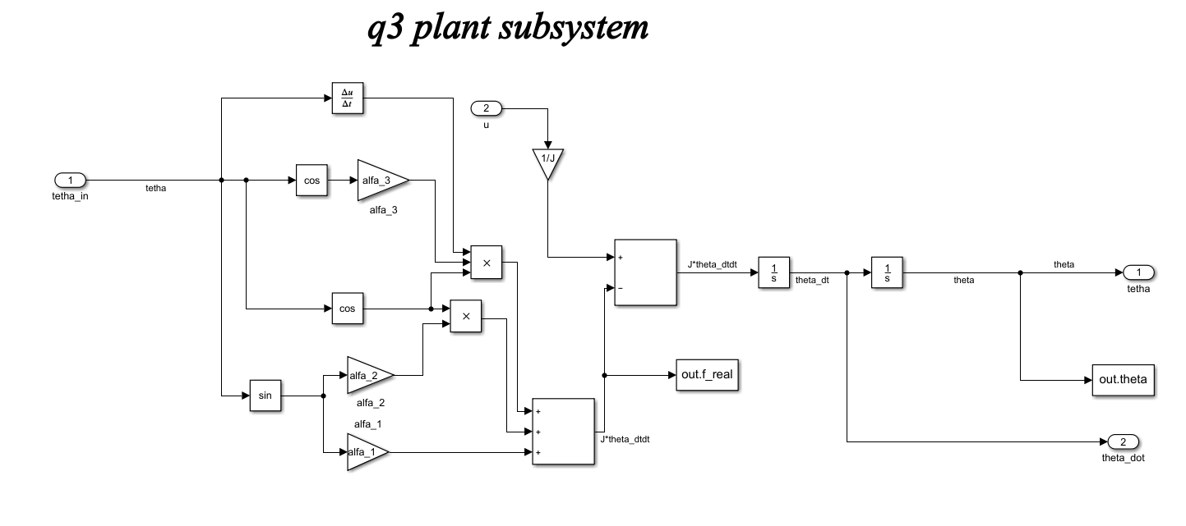

איור ‑: plant לבקר RBF

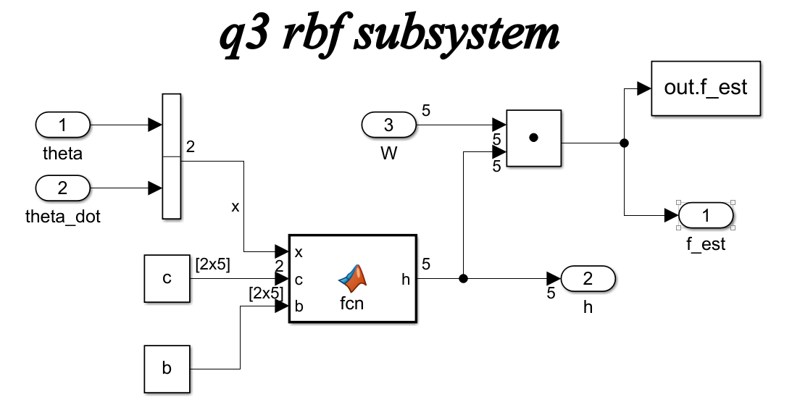

איור ‑: רשת הנוירונים של הבקר

רשת הנוירונים מקבלת כקלט את משתני המצב ואת וקטור המשקלים ומוציאה כפלט את וקטור פונקציות האקטיבציה ואת שיערוך הפונקציה .

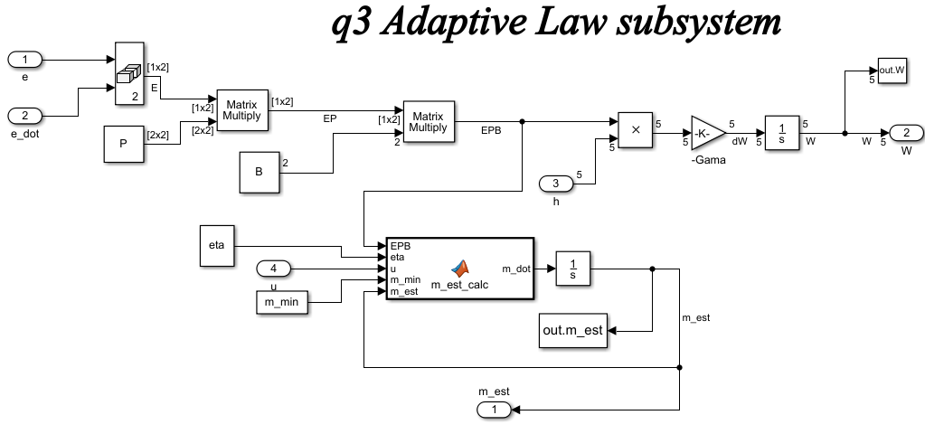

איור ‑:חוק האדפטציה עבור ו- 

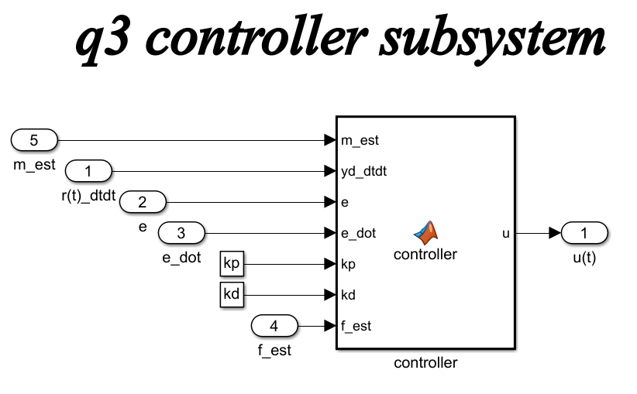

איור ‑:בקר מסוג RBF

בקר הRBF מחשב את אות הבקרה ע"י:



## תוצאות הסימולציה – בקר RBF

אות הייחוס ממשוואה *הוזן למערכת, כזכור זהו אות אשר מתחיל מ 0 ובהדרגתיות עולה ל*.

*פתרון משוואת ליאפונוב לפי המטריצה*

**

*הניב את המטריצה*



*פונקציות האקטיבציה הן גאוסאנים דו מימדים  שמרכזיהם ממופים ע"י עמודות המטריצה c והם בעלי רוחב b. נדרש כי גאוסיאנים אלה יכסו את כל תחום העבודה של המערכת ועל כן נבחרו להיות:*

**



*וע"י שימוש בפרמטרים*

**

*וערכי משקלים  התחלתיים רנדומליים וקרובים ל-0.*

*התקבלה עקיבה מצוינת אחר אות הייחוס.*

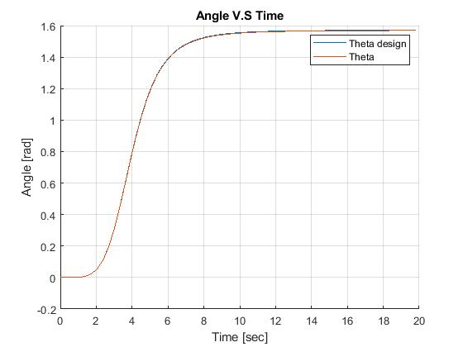

איור ‑: עקיבת המערכת אחר אות יחוס מצורת מדרגה מוחלקת

נבחן את שגיאת העקיבה של החוג הסגור כתלות בזמן:

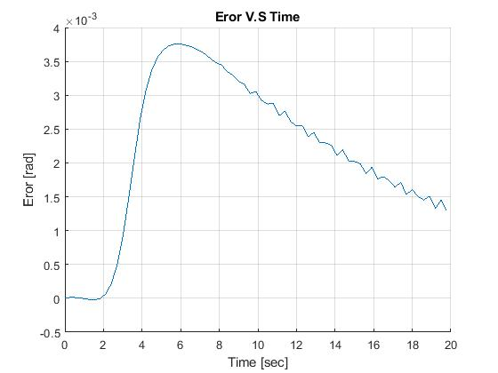

איור ‑:שגיאת העקיבה של בקר RBF עבור כניסת מדרגה מוחלקת

ניתן לראות שהשגיאה תחילה עולה ואז יורדת בהדרגה, זאת בגלל שרשת הנורונים לומדת את המערכת לאורך זמן.

נביט בשערוך המשקלים ופונקציה  לפי הזמן:

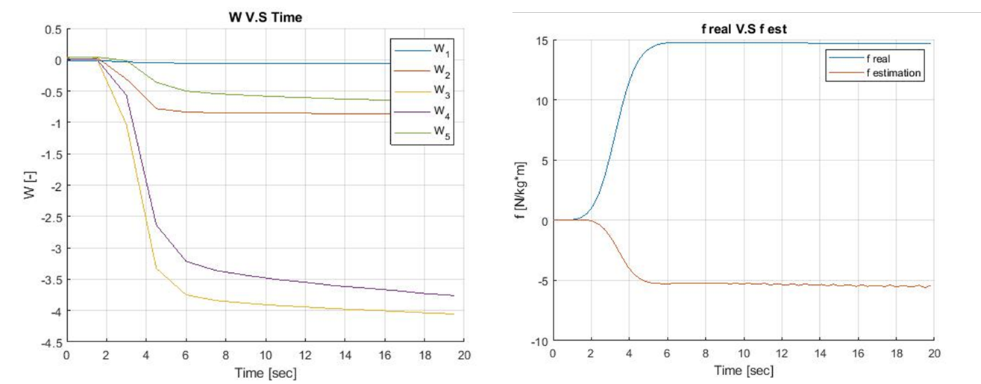

ניתן לראות שהפונקציה הלא לינארית לא שוערכה נכון על אף שהתקבלו ביצועי עקיבה מעולים, תופעה זו לא בהכרח מפריכה את התאוריה מכיוון שחוק האדפטציה של משקלי הרשת מתייחס ליציבות המערכת במובן של ליאפונוב ולא לטיב ההתאמה של . בנוסף ניתן לראות כי חלק מהמשקלים ממשיכים להתעדכן גם לאחר התייצבות המערכת, וזאת בניגוד לפעולת הבקר האדפטיבי מהסעיף הקודם.

בנוסף ניתן לראות שעל אף חוסר הדיוק בשערוך הפונקציה התקבלה שגיאת עקיבה קטנה וזאת ככל הנראה נגרם כתוצאה מיחסים טובים בין  ל .

## השוואה בין הבקרים

נשווה כעת בין הבקר מסעיף 2 לבקר הRBF ע"י הכנסת אות מחזורי לשניהם. האות שנבחר הוא:



זהו אות מדרגה חלקה אשר בהדרגה מתכנס לאות סינוס.

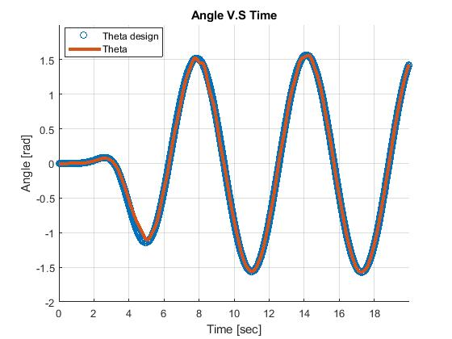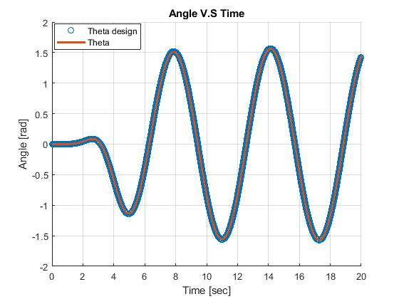

איור ‑: תגובות המערכת בחוג סגור (צד ימין-בקר האדפטיבי מסעיף 2, צד שמאל - בקר הRBF)

שני הבקרים מניבים ביצועים מצוינים אך ניתן לראות כי הבקר האדפטיבי מסעיף 2 לומד מעט יותר באיטיות מאשר בקר הRBF. זאת ניתן לראות בעיקר בפיקים של הסינוס (באיור ימין), כאשר בפיק הראשון מתקבלת פאזה קטנה ושגיאה קטנה ובכל פיק עוקב המערכת עוקבת יותר ויותר טוב.

נשווה בין הבקרים בעזרת השגיאות של המערכת לאורך הזמן.

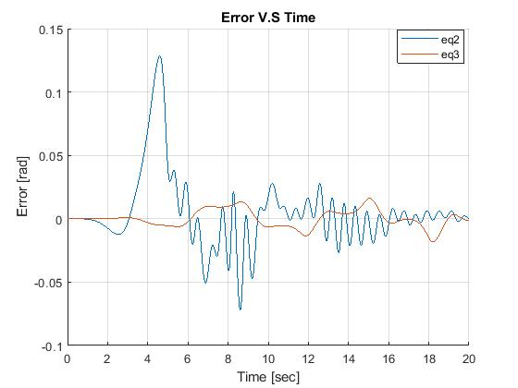

ניתן לראות שהבקר האדפטיבי מסעיף 2 הוא בעל שגיאה הגדולה משמעותית מבקר הRBF של סעיף 3 בתחילת התנועה. על אף שהשגיאה של בקר הRBF מתכנסת לאזור קטן בזמן קצר יותר מהבקר האדפטיבי של סעיף 2, המצב המתמיד של הבקר האדפטיבי של סעיף 2 הוא בעל ביצועים טובים יותר. ממצא זה עולה בקנה אחד עם התיאוריה בכך שלפי הוכחת ההתכנסות של הבקר האדפטיבי מסעיף 2 המערכת תתכנס לשגיאה 0 בעוד שמהוכחת ההתכנסות של בקר הRBF הוכח כי השגיאה של החוג הסגור תתכנס לאזור קטן התלוי טיב השיערוך של  והערכים העצמיים של פתרון משוואת ליאפונוב:



# מידול מערכת והצגה במרחב מצב

נתונה המערכת:

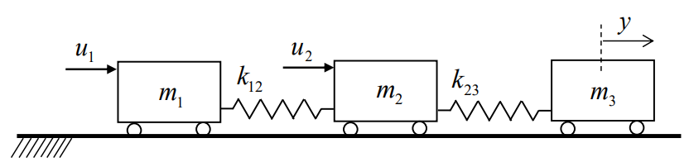

איור ‑: מערכת קרונות וקפיצים

נמדל את המערכת ונציג אותה במרחב המצב. ראשית נרשום את משוואות התנועה על כל קרונית:



נגדיר את משתני המצב:



נציג את משוואות התנועה בצורה מטריציונית:





לפי הגדרת המערכת, ניתן לצפות רק במשתנה המצב כך שהמטריצה C תהיה:



ניתן גם לאחד בין ו-לכדי מטריצה ולקבל מרחב מצב בצורתו הקלאסית:



ייצוג המערכת במרחב המצב יהיה:



# בעיות הבקרה

נסביר את שתי בעיות התכנון המוצגות בטבלה הבאה:

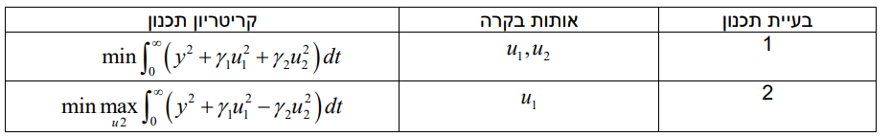

שתי הבעיות הנ"ל הינן בעיות רגולציה שלפיהן על הבקר לייצב את מיקום קרונית 3 על 0. בבעיה 1 עומדים לרשותו של הבקר שני אותות בקרה ו- והוא ישתמש בהם כדי להשיג את קרטריון התכנון שהוא מזעור את פונקציית המחיר:



ניתן לראות שבפונקציית המחיר מופיע האיבר הריבועי , משמעות הדבר היא שככל שהשגיאה של תקטן במשך פעולת הבקר, כך ערכו של האינטגרל בפונקצית העלות יקטן.

בתוך פונקציית המחיר קיימים האיברים ו- . ביטויים אלה מבטאים את תרומת אותות הבקרה לפונקציית המחיר.  הם המשקלים שניתנים לאותם האותות והם ימשקלו את התרומה שלהם לפונקציית העלות. לדוגמה ככל שנגדיל את  כך הבקר שיתקבל יפעיל אות בקרה  קטן יותר.

## בעיית תכנון 1

באופן כללי, בעיה 1 היא בעיית LQR, זוהי בעיית אופטימיזציה לבקר של מערכת לינארית מהצורה . קריטריון התכנון בבעיה זו מוגדר ע"י פונקציית מחיר מהצורה  והבקר מתוכנן כך שימזער אותה. במקרה שלנו ישנה דרישה למזער רק משתנה מצב אחד, וזהו  שמהווה את היציאה המערכת. המטריצה R היא מטריצה חיובית לגמרי והיא ממשקלת את כל אותות הבקרה עבור פונקצית המחיר. במקרה שלנו R היא:



משמעות הדבר היא שהבקר יתוכנן כך שימזער לא רק את משתני המצב הנבחרים (ע"י המטריצה Q) אלא גם יעשה זאת תוך מזעור אותות הבקרה הנבחרים (ע"י המטריצה R). המשתנים  מרכיבים את המטריצה R ומהווים את המידה בה נרצה למזער את אותות הבקרה בהתאמה לאורך פעולתו. לדוגמה ככל שנגדיל את האיבר  הבקר האופטימלי שיימצא ישאף למזער את  במידה רבה יותר.

למעשה אות הבקרה האופטימלי הוא:



כדי לחשבו יש לפתור את משוואת HJB הלינארית הבאה:



כדי לפתור אותה יש להעבירה לצורה ריבועית ביחס לx באופן הבא:



ומכיוון שמשוואת HJB מתקיימת עבור כל x, אפשר להשמיט את הx משני הצדדים ולקבל את משוואת ריקטי:



פתרון משוואה זו (P) מושפע מהדינמיקה של המערכת (A,B) ובמטריצות המשקלים(R,Q)

## בעיית תכנון 2

בעיה 2 היא בעיה מסוג  שהיא בעיית אופטימיזציה לבקר של מערכת לינארית מהצורה . בבעיה זו נחפש אות בקרה  אשר ימזער פונקציית המחיר הנתונה להפרעה המקסימלית (זו שתגדיל את פונקציית המחיר הכי הרבה):



את בעיה זו מכנים כ"משחק דיפרנציאלי סכום אפס". בעצם הבעיה מורכבת משני "שחקנים": האחד הוא אשר מהווה את אות הבקרה ומנסה להקטין את פונקציית המחיר ()והשני הוא  - "ההפרעה" שמנסה להגדיל את פונקציית מחיר עד כמה שניתן (). במקרה זה  ממשקל את "עלות ההפעלה" של אות הבקרה  ו מהווה את "עלות ההפעלה" של שחקן "ההפרעה" . ו הם שני פרמטרים נבחרים ע"י מתכנן הבקר. על מנת שיהיה קיים פתרון לבעיה זו, על מתכנן הבקר לדאוג ש יהיה מעל ערך מינימלי מסוים  המכונה . לעומת זאת, הנמכת  תניב בקר אשר חסין יותר להפרעות ולכן ישנה משמעות למזעור . מזעור זה נעשה ע"י תהליך איטרטיבי של ניסוי ותהיה מכיוון שלא ניתן למצוא את  באופן אנליטי.

הצורה הכללית של פונקציית המחיר של בעיה זו היא:



משוואת התכנון של הבקר האופטימלי לבעיה זו היא בדומה לבעיה הקודמת:



וכדי למצוא אותו יש לחשב את מטריצה P בעזרת משוואת ריקטי מהצורה:



כאשר במקרה שלנו ,.

פתרון בעיית התכנון מהווה למעשה מציאת "נקודת אוכף" בפונקציית המחיר J כך שלאף אחד מה "שחקנים" לא יהיה כדאי לצאת ממנה. מצב זה מוגדר ע"י PMP – Pontriagins Minimum Principle:



וניתן לראות שבמצב האופטימלי (האמצעי) כל שינוי חד צדדי של אחד השחקנים יגרום לו ל"הפסד" עבורו.

לסיכום, שתי בעיות התכנון הן בעיות אופטימיזציה שנועדו למזער פונקציית מחיר. בבעיית LQR נדרש למצוא את אות הבקרה אשר ימזער את פונקציית המחיר תוך משקול כל אחד מהכניסות ומשתני המצב.

בבעיית  אנו מחפשים את אות הכניסה האופטימלי u אשר ממזער את פונקציית המחיר בהנתן הינתן הפרעה d אשר ממושקלת גם היא בפונקציית המחיר ומנסה למקסם אותה. (מציאת נקודת האוכף).

# תכנון בקרים וסימולציה

בחרנו עבור הבעיה את הנתונים הבאים:



## בקר LQR

תחילה תוכנן בקר LQR ע"י פתרון משוואת , . *ע"י בחירת  ניתן לקבל* ביצועים שונים עבור הבקר כפי שהוסבר בפרק הקודם. בעזרת סדרת ניסויים נבחן את השפעת  על בקר ה LQR ונשווה את התוצאות לתיאוריה.

המערכת הינה מערכת לינארית וזו מודלה בsimulink כמרחב מצב. מודל החוג הסגור הוא כלהלן:

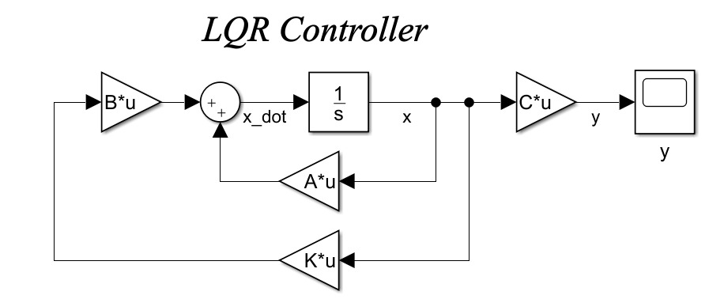

איור ‑ : מודל החוג הסגור למערכת הקרונות

תנאי ההתחלה שנבחרו עבור הסימולציה הם



### ניסוי לבדיקת ההשפעה של על ביצועי העקיבה

בניסוי זה  נבחרה כקבוע וביצועי המערכת נמדדו עבור ערכי  משתנים.



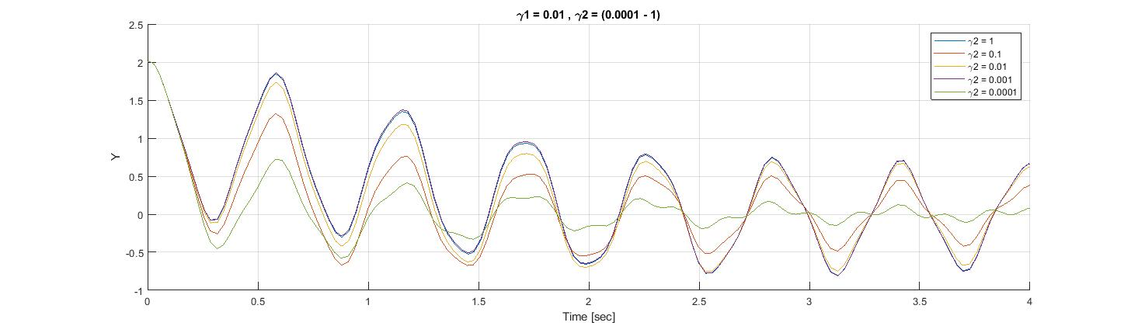

איור ‑: ביצועי החוג הסגור כתלות ב

ניתן לראות שביצועי העקיבה משתפרים עם הירידה בערכו של . ניתן להסביר זאת בכך שהורדה של  גורם לאות הבקרה להשפיע פחות על פונקציית המחיר כך שהשגיאה בy תהיה משמעותית יותר בפונקציית המחיר באופן יחסי למחיר הפעלה של . מעניין לראות כי תדירות המערכת לא משתנה כתלות ב , אלה לכל מסה ישנה תדירות עצמית ששווה ל (תנועה הרמונית פשוטה).

### השפעת על ביצועי העקיבה

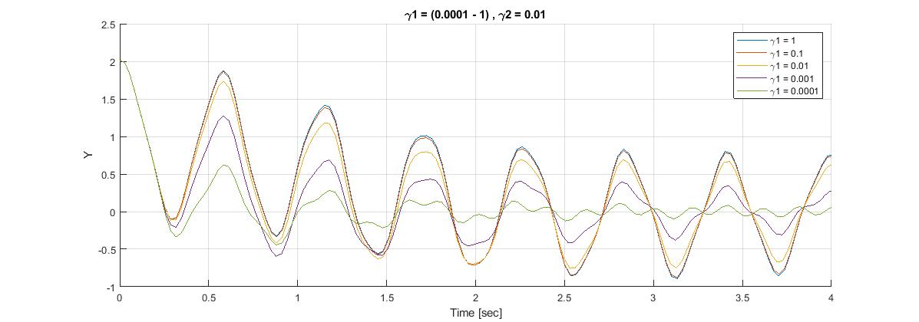

איור ‑: ביצועי החוג הסגור כתלות ב

בדומה לניסוי הקודם, גם כאן הקטנת  מובילה לביצועי בקרה טובים יותר ואינה משפיעה על התדירות של החוג הסגור.

### השפעת על משתני המצב של המערכת

נרצה כעת לבחון את התכנסות משתני המצב. בקר הLQR נועד למזער את  ללא דרישה נוספת על משתני המצב. נביט במשתני המצב לאורך פעולת המערכת:

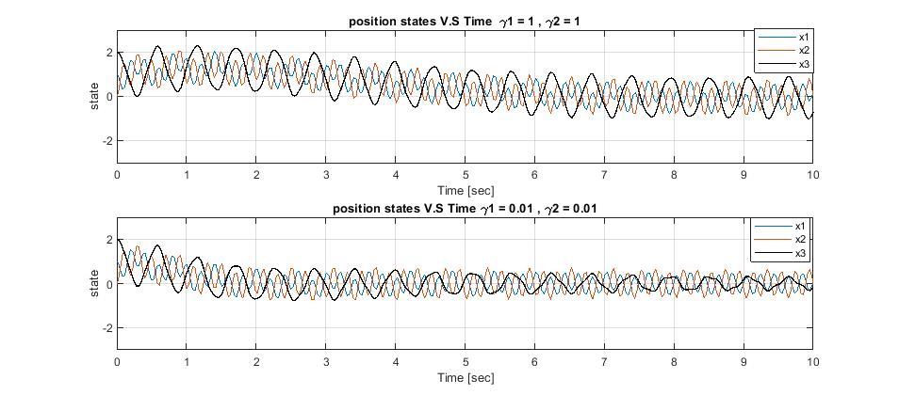

איור ‑ מיקומי המסות -  בזמן עבור  שונים ( מודגש בשחור)

באיור ‎6‑4 מיקום מסה 3 אותה נדרש לייצב על 0 מסומן בשחור. ניתן לראות שהגדלת ה גורמת להתכנסות מהירה יותר של מיקום מסה 3 ולא משפיעה על התכנסות המיקומים של המסות האחרות. נראה כי הבקר אכן מבצע את משימתו באופן טוב וכי פונקציית המחיר אכן נלקחה בחשבון בתכנונו.

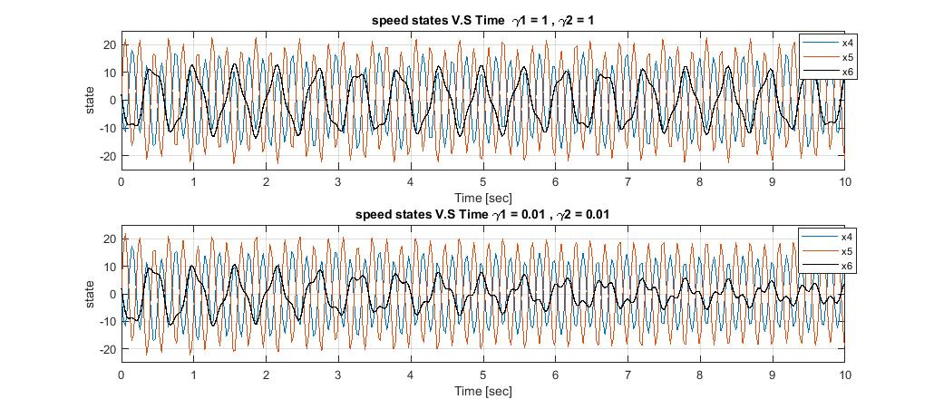

איור ‑: פרופיל המהירות של המסות עבור  שונים ( מודגש בשחור)

באיור ‎6‑5 מוצגים פרופילי המהירויות של המסות כתלות בזמן. ניתן לראות כי פרופיל המהירות של מסה 3 אשר מודגש בשחור עובר ריסון מסוים בעוד ששאר פרופילי המהירות אינם נעשים קבועים. נראה שככל שמקטינים את  מהירות מסה 3 אשר מודגשת בשחור מתרסנת יותר ומתקרבת לנקודה 0, זאת למרות שלא הוגדרה לכך דרישה בתכנון הבקר.

### השפעת על אות הבקרה

נביט באותות הבקרה עבור שני המקרים הנ"ל:

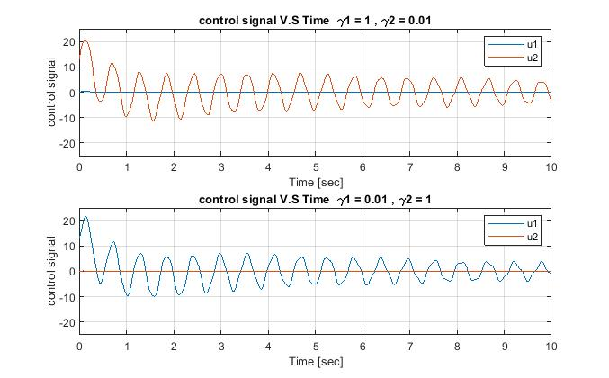

איור ‑: אותות הבקרה עבור  שונות

מאיור ‎6‑6 ניתן לראות שכאשר  קטן מ  בשני סדרי גודל, האות יהיה דומיננטי ביותר ביחס ל. וכך גם להפך. באופן כללי הקטנת המשקלים שבפונקציית המחיר יגרמו לעלייה בגודלם של אותות הבקרה. ניתן להסביר זאת בכך שפונקציית המחיר משקללת את אותות הכניסה בעזרת . ככל שאות הכניסה מוכפל ב קטן יותר הוא ישפיע פחות על פונקציית המחיר ולכן הבקר האופטימלי ישתמש בו יותר מאחרים לטובת השגת יעדיו.

## בקר

כעת נמדל את החוג סגור של המערכת בעזרת תוכנת Simulink. נשים לב שהמערכת בסעיף זה זהה למערכת שבסעיף הקודם אך בעיית הבקרה היא שונה. כעת ישנה כניסת הפרעה על מסה 2 ואות הבקרה מופעל על מסה 1.

ההפרעה שהוכנסה למערכת היא :



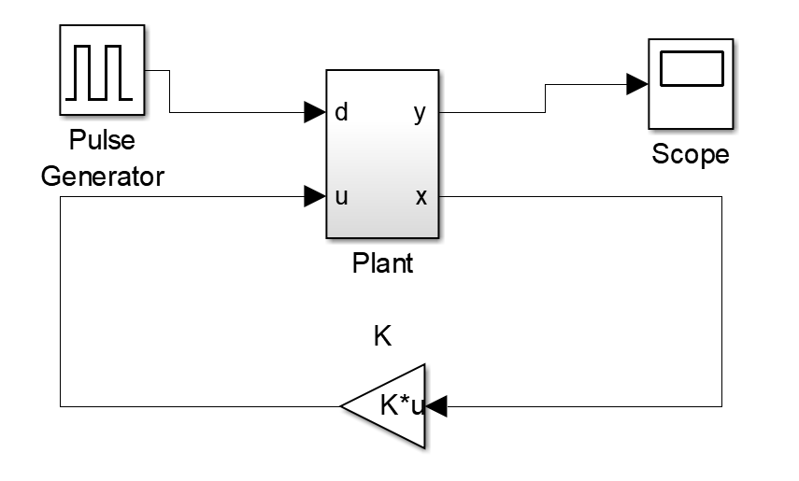

### השפעת על החוג הסגור

הפרמטר  הוא המקדם של ההפרעה בפונקציית המחיר. נבחן כעת כיצד שינויו ישפיע על ביצועי הבקר:

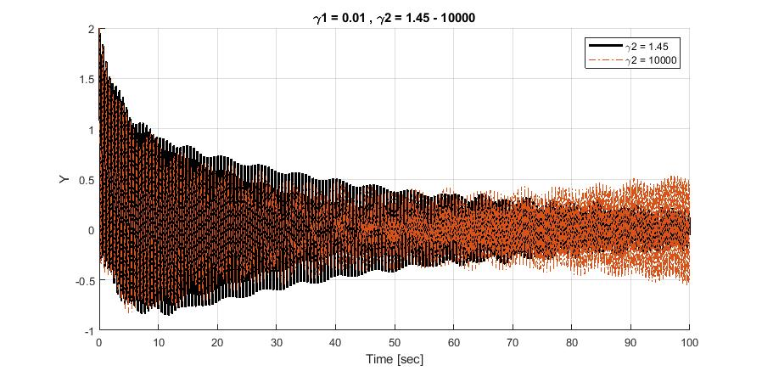

איור ‑: יציאת המערכת בזמן עבור ערכי  שונים

באיור ‎6‑7 ניתן לראות כי הגדלת הפרמטר  גורמת להתכנסות ראשונית מהירה יותר של המערכת אבל בטווח הרחוק גורמת להתבדרות (העקום האדום ) לעומת זאת הגדלת  גורמת להתכנסות איטית יותר של אות היציאה y אבל משפרת את היציאה בטווח הרחוק. מהניסוי הנ"ל ניתן לראות כי כעבור 60 שניות מתחילת הפעולה של המערכת הגדלת ערך ה השתלמה בביצועים של הבקר.

### השפעת ביצועי החוג הסגור

נבדוק כעת כיצד משפיע השינוי ב  על ביצועי החוג הסגור. בניסוי זה קיבענו את  ושינינו את . כל עקומה מייצגת סדר גודל אחר של .

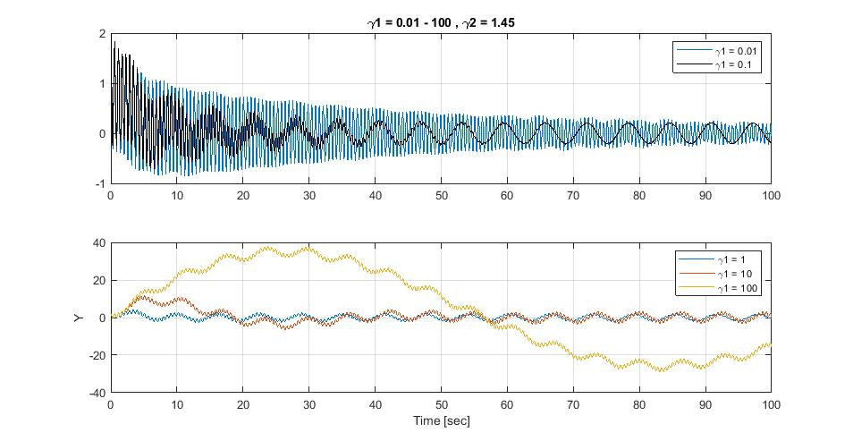

איור ‑: ביצועי החוג הסגור של המערכת כתלות ב

מאיור ‎6‑8 (למטה) ניתן לראות שהקטנת  מסדר גודל של 100 לסדר גודל 1 משפרת את ביצועי המערכת, כלומר ככל שמקטינים את  התכנסות המערכת מהירה יותר . כמו שכבר נאמר  הוא המשקל על הכניסה ולכן ככל שנקטין אותו הבקר יכניס כוח גדול יותר למערכת לטובת הבקרה על מסה 3, עבור משקל נראה כי למערכת יש קושי בהתגברות על כניסת ההפרעה ואילו עבור משקלים של 10 ו 1 המערכת כן מתכנסת (אומנם לא לערך מספיק קטן).

הגרף העליון מציג את תגובת המערכת עבור ערכים קטנים יותר של, ניתן לראות בו תופעה הפוכה מהגרף התחתון, כלומר עבור המשקל הקטן יותר  אמפליטודת התנודה של y גדולה יותר מזו של  זאת בניגוד למגמת הגרף התחתון. ניתן להסביר זאת בכך שאותות הבקרה עבור המשקל  גדולים מידי והכוח בכניסה משנה את כיוונו בתדירות גבוהה מה שגורם לאמפליטודה לגדול ובפועל המערכת מרסנת את התנודות בצורה פחות טובה (זאת ניתן לראות בעיקר בתגובת המעבר) . לכן המשקל 0.1 נותן בצועים טובים יותר.

המסקנה מכך היא שיש חשיבות בבחירת המקדם  אשר מהווה את המשקל לאות הבקרה בפונקצית המחיר, גבוהה מדי וההתכנסות תהיה איטית, גדול מדי והביצועים במצב המתמיד יפגעו.

### השפעת על משתני המצב

נרצה לבדוק כיצד שינוי  משפיע על משתני המצב של המערכת לאורך תנועתה. נקבע את  על ערך  ואת  נשנה בטווח .

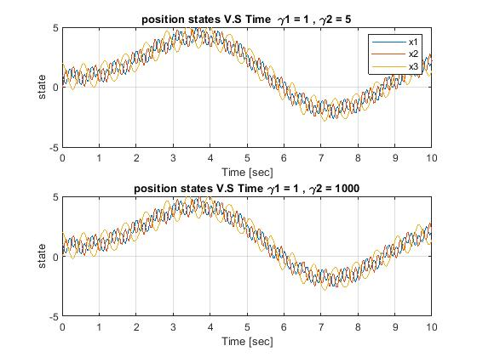

איור ‑: מיקומי המסות כתלות בזמן

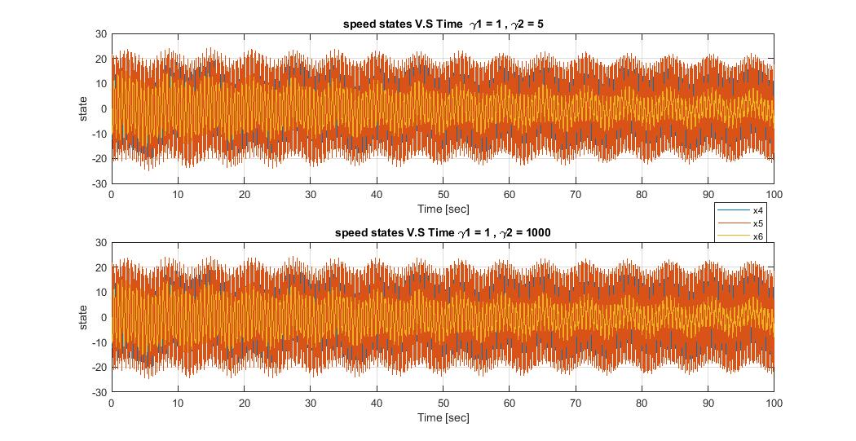

איור ‑: מהירויות המסות כתלות בזמן

מאיור ‎6‑9 ו-מאיור ‎6‑10 ניתן לראות ש הוא בעל השפעה קטנה ביותר על משתני המצב ולא נראה ששינויו גורם לשיפור או לפגיעה במצב המעבר.

### השפעת על משתני המצב

נבחן את השפעת  על משתני המצב של המערכת. ראשית נביט במיקומי המסות כתלות בזמן:

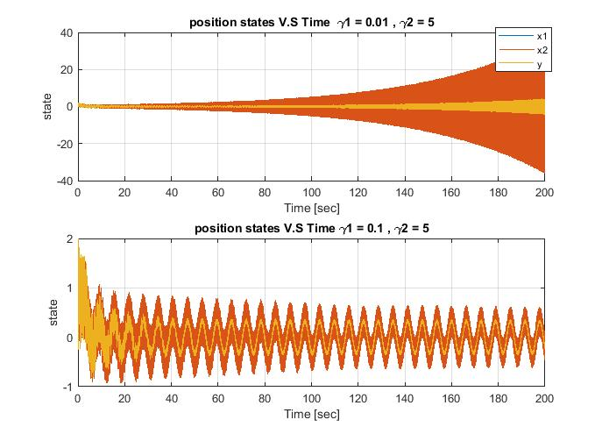

איור ‑: מיקומי המסות כתלות בזמן עבור משתנה

ניתן לראות כי עבור  המערכת מתבדרת ועבור  המערכת מתכנסת לאזור 

נביט כעת במהירויות המסות כתלות בזמן עבור ערכי ה השונים:

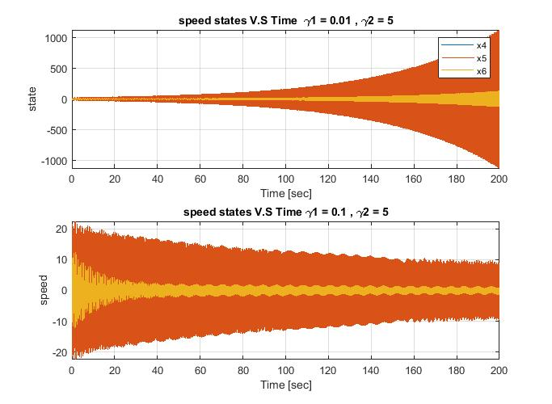

איור ‑: מהירויות המסות כתלות בזמן עבור משתנה

מאיור ‎6‑12 ניתן לראות שכאשר מהירויות המסות מתכנסות בעוד שעבור  ישנה התבדרות במהירויות.

### השפעת על אות הבקרה

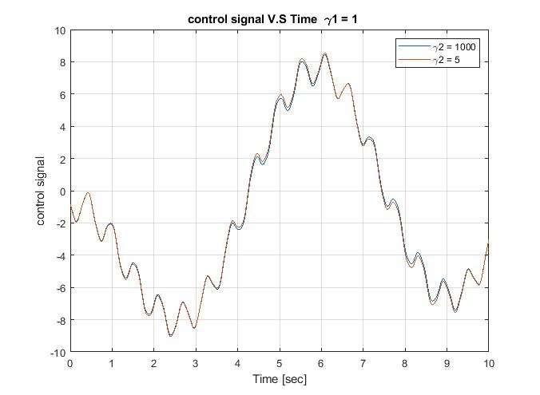

איור ‑: אות הבקרה כתלות ב

ניתן לראות שהשפעת  על אות הבקרה זניחה מקרה זה, עם זאת ניתן להבחין בכך שהפיקים של אות הבקרה עבור גדולים במעט מאותות הבקרה עבור . ניתן לשער שהבדל קטן זה בין העקומות נובע מכך שההפרעה שנכנסת למערכת היא חלשה יחסית לכוחות הנובעים מהדינמיקה של המערכת.

### השפעת על אות הבקרה

נציג כעת את אות הבקרה עבור ל שונים:

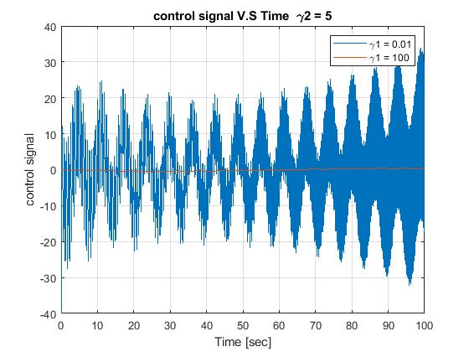

איור ‑: אות הבקרה עבור שונים

ניתן לראות מאיור ‎6‑14 בירור כי הקטנת  גורמת להנחתה באמפליטודת אות הבקרה. זה נראה בבירור גם מניסוח הבעיה במשוואה (30).

# בקרה אופטימלית בעזרת LQR מבוסס נתונים

בחלק זה אנו מפתחים בקר LQR שמתבסס על סט נתונים המכיל את כניסת הרעש + משוב מצב של בקר התחלתי אשר מייצב את החוג הסגור, ואת משתני המצב.

## בקרה אופטימלית מבוססת מודל

התיאוריה סביבה ניתן היה לפתח את הבקר האופטימלי הסטציונרי נקראת Comparison Theorem והיא אומרת כי עבור שתי משוואות ריקטי נתונות:

|  |  |
| --- | --- |
|  |  |

מתקיים:

|  |  |
| --- | --- |
|  |  |

כאשר:  *היא מטריצה חצי חיובית התלויה במשקלים על הכניסות ובמטריצה B המייצגת את השפעת הכניסות על משתני המצב. בנוסף נדרש שהמטריצה תהיה יציבה.*

תיאוריה זו תעזור לנו מכיוון שהבקר האופטימלי יתקבל כאשר P תהיה מינימלית, וזאת ניתן לראות כאשר נציב את הפתרון של מערכת לינארית המיוצגת במרחב המצב בפונקציית המחיר של הבקר האופטימלי, לכן עבור בקר מסוג משוב מצב נקבל את התגובה של המערכת באופן הבא:

|  |  |
| --- | --- |
|  |  |

*נציב את הפתרון של X בזמן ואת אותות הבקרה בפונקציית המחיר ונקבל:*

|  |  |
| --- | --- |
|  |  |

*ניתן לראות שבמקרה זה פונקציית המחיר* היא  *והמטריצה P מתוארת ע"י האינטגרל הנמצא בתוך הסוגריים המרובעים באגף ימין של .לכן על מנת למזער את פונקציית המחיר נדרש ל P מינימלית והבקר האופטימלי יחושב כתלות ב P המינימלית. בנוסף חשוב לציין שכדי להשתמש בשיטה זו נדרש שהצמד (A,B) יהיה סטביליזבילי, כלומר המערכת צריכה להיות קונטרולבילית, אך במידה שיש מודים שלא ניתנים לשליטה אז עליהם להיות יציבים.*

*על מנת להקל על חישוב פתרון משוואת ריקטי, נשתמש באלגוריתם של* Kleinman *אשר פותר את משוואת ריקטי על ידי תהליך איטרטיבי בו בכל איטרציה פותרים את משוואת ליאפונוב ומחשבים את ההגבר החדש, כך מתקבלת משוואה לינארית ביחס ל P ולא ריבועית. שיטה זו מתבססת על כלים של* Reinforcement learning*, כך שמתחילים את האיטרציות עם בקר שמייצב את החוג הסגור, מחשבים את P כאשר חישוב זה הוא ה* policy evaluation*, לאחר מכן מחשבים את ההגבר כך: , תהליך זה מייצג את ה* policy improvement.

*נמצא כי אלגוריתם זה מכנס את P באופן מונוטוני ובקצב התכנסות ריבועי (יתכן כי קצב ההתכנסות נובע מזה שמשוואת ריקטי ריבועית ביחס ל P). לכן, תנאי העצירה של אלגוריתם זה הוא שההפרש בנורמות של P בין האיטרציה הנוכחית לקודמת יהיה קטן מערך מ* threshold *נבחר.*

## בקרה אופטימלית מבוססת נתונים

*עד פה הוצגה התיאוריה* Comparison Theorem *על בסיסה נוסח האלגוריתם של* Kleinman *שפותר את משוואת ריקטי, אך שיטה זו עדיין מבוססת מודל. כדי למצוא את הבקר האופטימלי על סמך נתונים, יש להציג את המשוואות ללא תלות במערכת, כלומר ללא תלות במטריצות A ו B.*

*כעת נשתמש בפונקציית הערך, כאשר בתת הסעיף הקודם הוצגה פונקציית המחיר בצורה כזו שגורמת לפונקציית הערך להיות: ולכן הנגזרת של פונקציית הערך היא:*

*. כעת ניתן להציב בנגזרת זו את התהליך ובאמצעות מספר פעולות אלגבריות כמו הוספה וחיסור של אותות בקרה וכתיבת אותות אלו כמשוב מצב, מתקבל הביטוי הבא:*

|  |  |
| --- | --- |
|  |  |

*כעת נשתמש ב* policyevaluation *של* Kleinman *שניתן לייצוג באופן הבא:*

|  |  |
| --- | --- |
|  |  |

*על סמך ניתן להפוך את הביטוי בתוך הסוגריים הריבועיות ב ל:*

*אם נציב את ביטוי זה בתוך הנגזרת של פונקציית הערך נקבל ביטוי שלא תלוי ב A אך עדיין תלוי ב B.*

*את התלות ב B ניתן לבטל ע"י שימוש ב* policyimprovement *של* Kleinman*, באופן הבא:*

|  |  |
| --- | --- |
|  |  |

*כעת נציב את הקשרים שהתקבלו מביטויים ו בתוך הנגזרת של פונקציית הערך ונקבל ביטוי שלא תלוי במערכת אשר נבנה בצורה כזו שהוא מצמצם את פונקציית המחיר ולכן גם את פונקציית הערך, זאת על ידי האלגוריתם של* Kleinman *המבוסס על ה* Comparison Theorem.

|  |  |
| --- | --- |
|  |  |

*כאשר ו נתון מהאיטרציה הקודמת.*

*ניתן לראות שביטוי הוא ביטוי סקלרי ולכן לא ניתן לחלץ ממנו את כל הנעלמים (איברי המטריצות ו ). לכן נבצע אינטגרל על שני האגפים של ביטוי (8), כאשר אינטגרל זה יהיה על כמות מקטעי זמן שיהיו לכל הפחות מספר הנעלמים שהוא: כאשר הוא כמות משתני המצב , זה ממד הכניסות, הביטוי: הוא מספר האיברים ללא כפילויות במטריצה סימטרית (P) והביטוי: הוא כמות האיברים במטריצת ההגברים. כעת נבצע אינטגרציה עבור כל אינטרוול זמן כאשר אנו יודעים את הצורה של פונקציית הערך ונקבל:*

|  |  |
| --- | --- |
|  |  |

*כעת כדי שנוכל לאסוף את כל הנתונים בצורה נוחה שתאפשר לנו לפתור מערכת משוואות לינארית, נשתמש בשתי תכונות אריתמטיות של מכפלת קרוניקר:*

*ו*

*כאשר האופרטור מייצג את מכפלת קרוניקר והאופרטור מייצג פריסה של עמודות מטריצה לפי הסדר לווקטור עומד. תכונה נוספת שתשמש אותנו היא מטריצה העתקה שמעתיקה שזה בעצם של מטריצה סימטרית מבלי לחזור על איברים שחוזרים על עצמם, ל .*

*כאשר המטריצה N עבור מטריצה סימטרית נתונה באופן הבא:*

*באמצעות מספר פעולות אלגבריות שכוללות את השימוש באריתמטיקה של מכפלת קרוניקר מתקבלים הביטויים הבאים:*

|  |  |
| --- | --- |
|  |  |

|  |  |
| --- | --- |
|  |  |

|  |  |
| --- | --- |
|  |  |
|  |  |

*ניתן לראות שביטויים עד נלקחים בזמן אמת, אך אותם יש לקחת עבור הרצה אחת של המערכת ולמחזר אותם בכל איטרציה.*

*הביטויים הבאים שיוצגו יהיו המטריצה , הווקטור ווקטור הנעלמים , אשר יהיו את איברי מערכת המשוואות .*

*מכיוון שהנתונים נלקחים פעם אחת מריצה של המערכת ואיברי מערכת המשוואות מתעדכנים באופן איטרטיבי על ידי האלגוריתם של* Kleinman*, שיטה זו היא* off-policy*.*

*כעת נציג את שתי המשוואות הבאות שיסגרו את מערכת המשוואות לפתרון הבעיה.*

|  |  |
| --- | --- |
|  |  |

|  |  |
| --- | --- |
|  |  |

*בנוסף כדי להתגבר על רעשי מדידה, ניתן לקחת מספר אינטרוולים גדול ממספר הנעלמים ובאמצעות ריבועים פחותים תתקבל התוצאה .*

*נקודה אחרונה שנציין לפני שנציג את תוצאות הסימולציה היא שבעת הפעלת המערכת יש להכניס גם כניסה נוספת בנוסף למשוב המצב שנועדה לעורר את המודים הרדומים כך שהאלגוריתם ילמד את המערכת בצורה טובה יותר (ניתן להוסיף רעש לבן או אות מחזורי אחר).*

## תוצאות הסימולציה

בסעיף זה קבועי המערכת זהים לסעיף 6 והמשקלים על אותות הבקרה נבחרו להיות:

. בנוסף בדומה לסעיף 6 הסימולציה היא מהצורה הבאה:

איור ‑1: דיאגרמת בלוקים עבור הבקר האופטימלי מבוסס הנתונים

כאשר במקרה זה תנאי ההתחלה היו תנאי התחלה אפס, ואת המערכת עוררנו על ידי כניסת הלם מהצורה:

איור ‑7: כניסת ערעור למערכת

חשוב לציין שערעור זה נעשה לצורך הסימולציה ולא לאיסוף הנתונים. הנתונים נאספו על ידי סימולציה שרצה באמצעות קוד MATLAB ולא דרך ה SIMULINK. הערעור שהתבצע בזמן איסוף הנתונים היה רעש לבן ומכיוון שתדירות הרעש רנדומלית, בכל הפעלה של הקוד מתקבל בקר מעט שונה, אומנם זה שינויים קטנים מאוד אך יש להתייחס לכך שתוצאות האלגוריתם תלויות ברעש ויש לכוון לרעש שיניב למידה "טובה" של המערכת.

גורם נוסף שמשפיע מאוד על התוצאות הוא ההגברים ההתחלתיים בהם משתמשים בזמן איסוף הנתונים, כאשר במקרים בהם המערכת יציבה בחוג פתוח ניתן להשתמש בבקר עם הגברים אפס כבקר התחלתי. במקרה של שאלה זו המערכת על סף יציבות בחוג פתוח מכיוון שיש לה קטבים בראשית. מבחינה פיזיקלית ניתן לראות כי כל מסה מבצעת תנועה הרמונית פשוטה סביב נקודת שיווי המשקל ללא ריסון, ולכן יכול להיות מצב בו מסה אחת תגרום למתקף על מסה אחרת וכך תשנה את התנע של המסה השנייה בצורה מחזורית. בנוסף בגלל אופי זה של המערכת, מערכת זו מושפעת מאוד מתנאי ההתחלה (המערכת לא zero state observable בחוג פתוח). אך בחוג הסגור המערכת כן יציבה ולכן המשמעות של בחירת הבקר הראשוני חשובה מאוד.

כעת נציג את התכנסות של הנורמה של מטריצה P כתלות במספר האטרציות, כאשר במקרה זה נצפה לקבל פונקציה מונוטונית יורדת שמתכנסת לנורמה של הפתרון האופטימלי בקצב ריבועי (על פי התיאוריה).

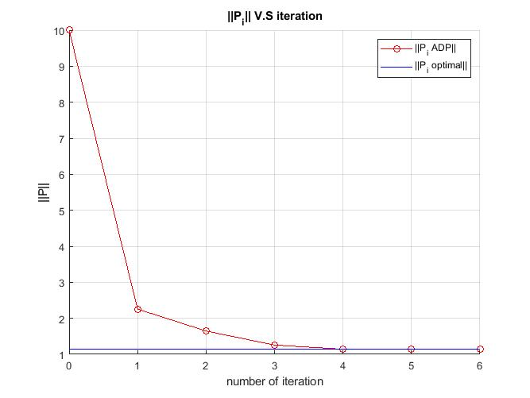

איור ‑7: התכנסות הנורמה של המטריצה Pi כתלות במספר ההיטרציות

ניתן לראות התכנסות כמעט מלאה לאחר 3 האטרציות ובנוסף ניתן לראות כי קצב ההתכנסות אכן ריבועי. נזכיר כי הבקר האופטימלי יתקבל עבור המטריצה P המינימלית, ולכן כעת נציג את התכנסות ההגברים, כאשר באותו הגרף יוצגו גם ההגברים של הבקר האופטימלי.

איור ‑7: התכנסות ההגברים של המטריצה K כתלות במספר ההיטרציות

באיור זה הגרף העליון מייצג את השורה הראשונה של מטריצה K, כאשר שורה זו משפיעה על המסה הראשונה מכיוון שהיא מכפילה את המטריצה B1, והגרף התחתון מייצג את הגברי השורה השנייה המשפיעים על מיקום המסה השנייה.

בנוסף, באיור זה ניתן לראות כי ההגברים התכנסו בצורה די טובה לערכים האופטימליים כבר לאחר 3 אטרציות בדומה לנורמה של P המהווה את תנאי העצירה. מכיוון שלא פשוט לראות את הערכי ההגברים בגרף זה נציג את המטריצות עבור המקרה האופטמלי ו"הלומד".

ניתן לראות כי עבור כל ההגברים ישנה שגיאה של מקסימום 2 ספרות אחרי הנקודה. בנוסף נזכיר כי הערכים המדויקים של הבקר משתנים מעט בין הפעלה להפעלה וזאת מכיוון שבזמן איסוף הנתונים ישנו רעש רנדומלי.

כעת נציג את הגרף המייצג את המוצא y כתלות בזמן עבור הבקר האופטימלי מבוסס המודל והבקר האופטימלי מבוסס הנתונים.

איור 5‑7: מוצא המערכת כתלות בזמן עבור הבקר האופטימלי מבוסס המודל ועבור הבקר האופטימלי מבוסס הנתונים

ניתן לראות שהדיוק אכן מאוד גבוהה אך כדי לקבל יותר תחושה על השוני נתבונן בשגיאה מהמצב האופטימלי בעזרת הגרף הבא שמייצג את ההפרש y של הבקר מבוסס המודל לבין y של הבקר מבוסס הנתונים.

איור 6‑7: השגיאה בין ביצועי הבקר מבוסס הנתונים מאופטימליות

באיור זה ניתן לראות כי השגיאה המקסימלית של הבקר מבוסס הנתונים מאופטימליות היא  *ולאחר מכן השגיאה מתכנסת לאפס, לכן ניתן לומר שבמקרה זה לבקר יש ביצועים "אופטמליים".*

*כעת נשווה בין כל מוד במרחב המצב תוך שימוש בבקר מבוסס הנתונים בהשוואה לבקר מבוסס המודל.*

איור 7‑7: מרחב המצב כתלות בזמן עבור הבקר מבוסס הנתונים והבקר מבוסס המודל

כמו שציפנו כל מוד ומוד במרחב המצב עוקב בצורה טובה אחרי הערכים של הבקר האופטימלי מבוסס המודל. ניתן היה לחזות זאת בקלות מכך שערכי ההגברים כמעט זהים בשני המקרים.

כעת נציג את אותות הבקרה של הבקר מבוסס המודל ושל הבקר מבוסס הנתונים כאשר גם במקרה זה נצפה לראות התאמה מאוד גבוהה בין שתי הבקרים.

איור 8‑7: מרחב המצב כתלות בזמן עבור הבקר מבוסס הנתונים והבקר מבוסס המודל

מאיור זה ניתן לראות כי אכן ישנה התאמה גבוהה בין אותות הבקרה של שתי הבקרים.

נרצה לציין נקודה למחשבה, כאשר תכננו את בקר זה נראה היה שההגברים שמתקבלים תלויים בצורה די חזקה ברעש שפועל בזמן איסוף הנתונים. יתכן ששיטת בקרה זו עובדת אפילו יותר טוב עבור מערכות אשר יציבות בחוג הפתוח.